**Odpowiednia pielęgnacja dłoni i paznokci**

**Nasze dłonie potrzebują odpowiednich zabiegów przez cały rok, ale odpowiednia pielęgnacja dłoni i paznokci jest szczególnie ważna jesienią i zimą, kiedy skóra narażona jest na działanie niskich temperatur. Sprawdź jak powinno się ją wykonywać.**

[**Pielęgnacja dłoni i paznokci**](https://alessandro.pl/pielegnacja-dloni-i-paznokci) **krok po kroku**

Każdy zapewne ma swoje rytuały jeżeli chodzi o *pielęgnację dłoni i paznokci*, ale warto stosować się do kilku ogólnych zasad, które pozwalają cieszyć się piękną skórą da dłoniach. **Pielęgnacja dłoni i paznokci** powinna zacząć się od usunięcia martwego naskórka. Możliwie jest to dzięki użyciu peelingu złuszczającego. Po tym zabiegu można przejść do kolejnego etapu czyli nawilżania i odżywiania. Warto stosować odpowiednie kosmetyki, które w składzie mają naturalne składniki. Świetnym sposobem na nawilżanie jest również smarowanie dłoni olejem. Warto co jakoś czas zrobić dłoniom maskę na całą noc. Warto zaaplikować swój ulubiony kosmetyk w dużej ilości, nałożyć bawełniane rękawiczki i zostać w nich do rana. Po zdjęciu rękawiczek poprawa kondycji skóry będzie widoczna gołym okiem.

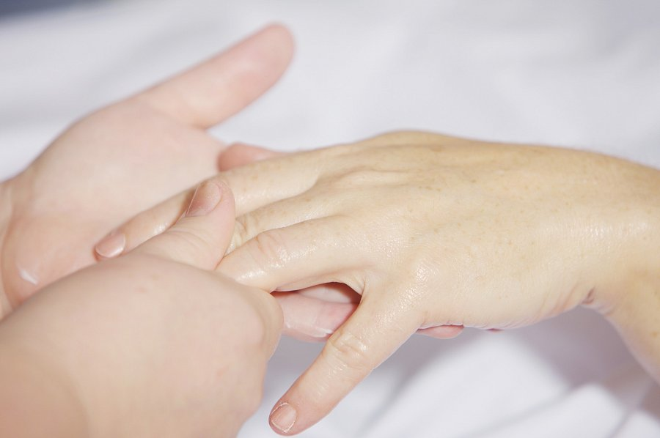

**Pielęgnacja dłoni i paznokci - gdzie kupować odpowiednie kosmetyki?**

Jeżeli chcemy, żeby *pielęgnacja dłoni i paznokci* poprzypominała zabiegi w salonie kosmetycznym, musimy zadbać o odpowiednie kosmetyki. Najlepiej szukać ich w sklepach, które specjalizują się sprzedażą właśnie tego typu produktów, mają dobre opinie, a producencki jest znany i ceniony.